La prévision

 





















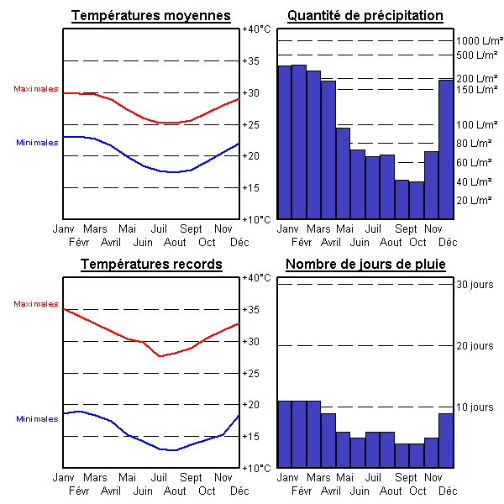

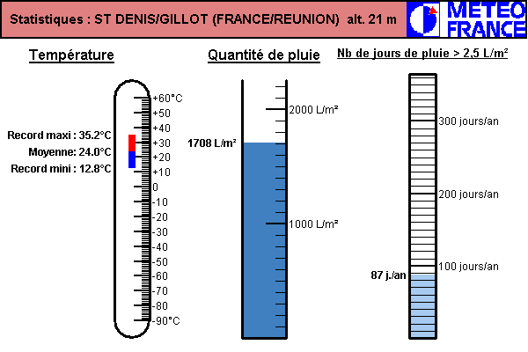

|  |
| --- |
| Temps observé le : 10 octobre 2003 à 22h00 (heure Réunion) Par : **pikachoo22** A : Bois de Nefles - Saint Denis **Nord** |
| Température : non mesurée Direction du vent : inconnu.          Force du vent : calme. Rafales ou grains : néant. Précipitations : pas de pluie.          Ciel : quelques nuages. Nuage(s) : pas d'observation. |
| Temps observé le : 10 octobre 2003 à 07h12 (heure Réunion) Par : rom. A : Saint Paul centre ville **l’ouest** |
| Température : 22.5 °C. Direction du vent : inconnu.          Force du vent : calme. Rafales ou grains : néant. Précipitations : pas de pluie.          Ciel : quelques nuages. Nuage(s) : cumulus. |
| Temps observé le : 13 octobre 2003 à 16h33 (heure Réunion) Par : Ti Kif A : Beaufonds - Saint Benoit Butor **L’est** |
| Température : non mesurée Direction du vent : .          Force du vent : calme. Rafales ou grains : néant. Précipitations : pas de pluie.          Ciel : ciel clair. Nuage(s) : pas d'observation. |
| Temps observé le : 13 octobre 2003 à 12h07 (heure Réunion) Par : titange A : Ravine des Cabris - Saint Pierre Mahavel **SUD** |
| Température : 23.6 °C. Direction du vent : Sud Ouest.          Force du vent : modéré. Rafales ou grains : rafale(s). Précipitations : pas de pluie.          Ciel : nuageux. Nuage(s) : stratocumulus cumulus. |

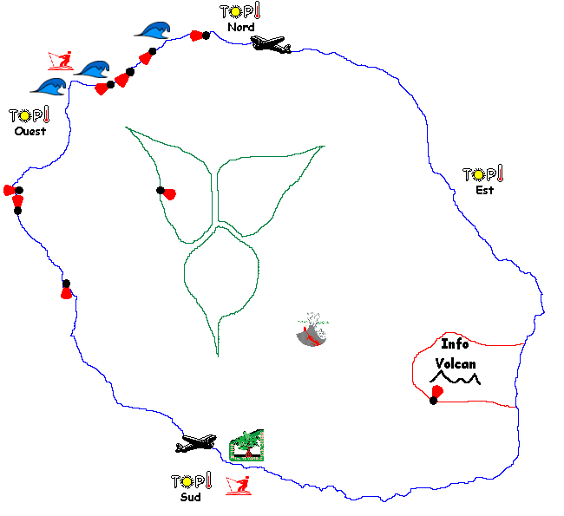

Ecrivez sur les graphs

Quel mois ?

1. **Jean –Paul** “J’ai besoin d’un manteau parce’qu’il fait froid”
2. **Claudine “**J’apporte mon maillot de bain parce’qu’il fait chaud”
3. **Nadine “**Quand l’air est très chaud, il y a beaucoup de vapeur dans l’air.”
4. **Cecile “**Il y a beaucoup de pluie parce qu’il y a beaucoup de vapeur dans l’air
5. **Guillaume “**Il pleut quand il fait chaud, parce que l’air peut absorber beaucoup d’eau.”
6. **Pierre “**Je vais en vacances à la Réunion”
7. **Celeste “** Je quitte la Réunion pour aller en vacances en France
8. **Jean “**On a beaucoup d’orages”
9. **Paul “**On va avoir un barbecue”

**Quel est le meilleur plage (Sud, ouest, est ou nord ?)**

1. Pour nager



1. Pour se bronzer

j0251134

j0303459

1. Pour faire de la voile